参考答案
一、选择题
1．A 2．C 3．D 4．B 5．D 6．C 7 ．A 8．BCD 9．ABD
二、填空题
10．G=mg W=Fs
11．②③ ①④
12．温度 内能
13．后轮 前轮 省力
14．磁场 电流方向 奥斯特
15．声源处 传播过程中
16．1：5 V₂
17．裂变 核泄漏
三、作图与简答题
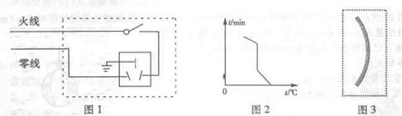
18.如图1
正确标明火线、零线给1分；按“左零右火”连接三孔插座给l分；连接地线给1分，共3分．有其它合理答案均参照给分．
19.晶体凝固图像如图2所示，观后镜镜面示意图如图3所示
晶体凝固图象只要能说明放热且温度不变即可给2分；正确画出观后镜镜面示意图给l分，共3分．有其它合理答案均参照给分．
20.答：支持乙的说法．不支持甲的原因，要点：（1）使用任何机械都不省功；（2）使用机械要多做额外功，机械效率会更低．
评分意见：支持乙的说法给l分，不支持甲的原因每答对一个要点给1分，共3分．有其它合理答案均参照给分．
21.答：要点（1）摄影师应将镜头离同学远一点；（2）同时，摄影师还应将暗箱的长度缩短一些．
评分意见：答到要点（1）给2分，答到要点（2）再给l分，共3分．有其它合理答案均参照给分．
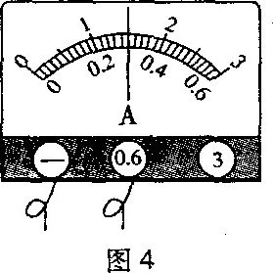
四、实验探究题
22. （1）步骤一：水平桌面上；
步骤二：将游码移至0刻度，调节平衡螺母使天平平衡；
步骤三：取出两只相同的砝码，分别放在天平的左右两托盘中．
（2）如图4所示．
评分意见：（1）每空l分；（2）连线正确给1分，指针位置正确给1分，共5分．有其它合理答案均参照给分．

23.（1）
 | 小车由甲至乙 | 小车由乙至丙 | 小车由甲至丙
路程s／cm |  | 64 | 90
时间t/s | 2 |  | 6
平均速度v/(cm/s) | 13 | 16
（2）不是．分析表中数据可知小车前段路程运动慢，后段路程运动快．
评分意见：(1)表格中每空1分；(2)判断正确l分，理由l分，计2分，共8分．有其它合理答案均参照给分．

24.步骤一：如图5所示 R_{x}= U_{x} R₀/ U₀ 实验要求：如图6所示．
评估交流：（1）二 (2)方案二中在测量电压时无需换接电压表，测量电压更方便
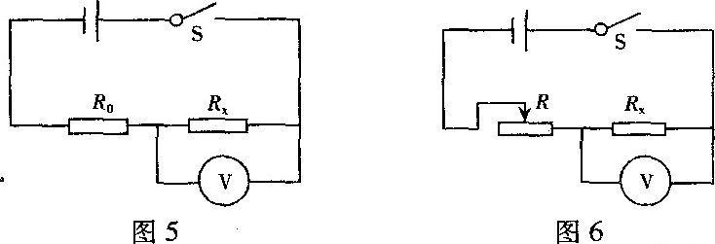
25．p=F／S 吸盘中的气体挤不干净(不是真空) 拉脱所需力的大小估测偏差大 4F/πD²
防止外面的气体进入吸盘 气压计(托里拆利实验)
评分意见：每空1分，共6分．有其它合理答案均参照给分．
五、计算题
26.解：（1）额定功率下的电流：I=P／U=240W／48V=5A (2分)
（2）蓄电池储存的电能：W=UIt=48V×l2A×3600s=2.0736×10⁶J (2分)
（3）优点：无尾气(噪音小) (1分)；缺点：废弃后的电池污染环境……… (1分)
评分意见：其中优缺点按要求列举合理即给分，有其它合理答案均参照给分．
27．解：（1）F_{浮}=ρ_{液}g V_{排}=10ρV (N) (3分)
（2）p=ρ_{海水}g h=10ρh(Pa) (3分)
评分意见：(1)、(2)中写出F_{浮}、p的计算公式均给1分，全答对给满分，结果中没有单位 “N”或“Pa”分别扣l分．有其它合理答案均参照给分．
28．解：（1）L=vt=4m／s×60s=240m (1分)
V=SL=100m² ×240m=2.4×10⁴m³ (1分)
m=ρV=1.3kg／m³×2.4×l0⁴ m³=3.12×10⁴kg (1分)
（2）W=Pt=135kW×lh=135kW·h (1分)
m=Q／q=W/q=（4.86×10⁸J)／(3×10⁷J／kg)=16.2kg (1分)
（3）风机的发电功率与风速有关(风速越大，发电功率越大) (1分)
评分意见：有其它合理答案均参照给分．



